产品名称Product name | 密级Confidentiality level
设计说明书 | 内部公开
产品版本Product version | Total pages 共 6页

生命体征检测仪软件设计说明书

拟制人： | 张国宏 | 时间： | 2025/4/15
评审人： |  | 时间：
批准人： |  | 时间：

北京软通动力教育科技有限公司
版权所有 侵权必究
修订记录
版本 | 日期 | 修订内容 | 修订人
1.0 | 2025/4/15 | 初稿

目录
1 Story功能描述 4
1.1 系统名称 4
1.2 系统类型 4
1.3 在项目中的地位 4
1.4 任务目标 4
2 详细设计 4
2.1 界面 4
2.2 内部处理流程 5
2.3 硬件接线 6
2.4 数据流 6
2.5 算法描述 7
2.6 外部接口 8
2.7 其他 8

Story功能描述

1.1 系统名称
阈值管理模块

1.2 系统类型
阈值管理模块的子模块

1.3 在项目中的地位
负责患者心率，血氧阈值信息的设置和管理
设置默认阈值

1.4 任务目标
1.绑定设备时，医生可为患者单独设置心率/血氧阈值（如HR＞130bpm）；
2.设置时个体阈值优先级高于公共阈值。

详细设计

界面
2.1.1为患者绑定设备时可以设置其心率，血氧等阈值
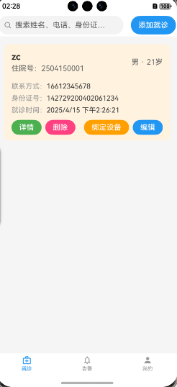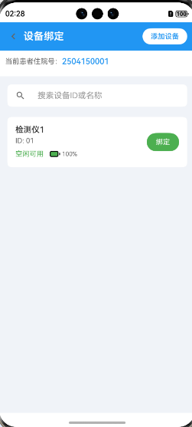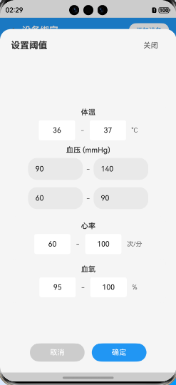
2.1.2在患者详情界面可以看到为每个患者设置的阈值
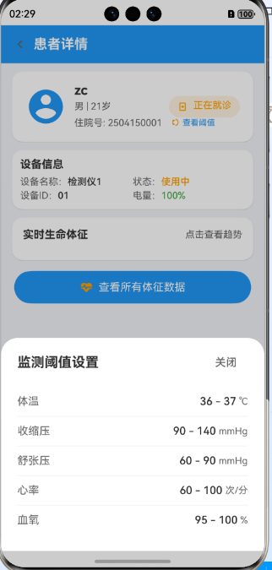
2.1.3在软件的“默认阈值设置”中可以设置默认阈值，为每个用户设置时界面默认显示默认阈值，医生可以在此基础上修改。
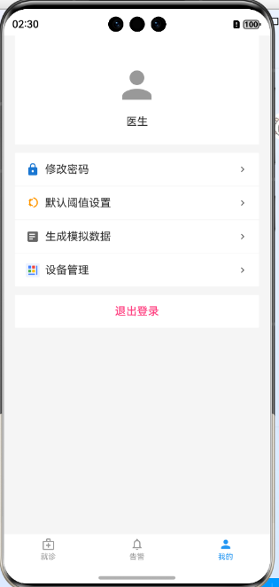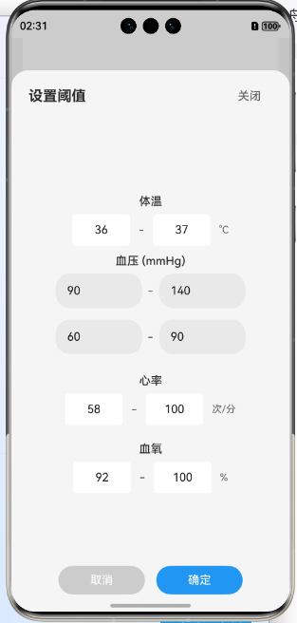

内部处理流程
2.2.1对话框初始化：
接收医院ID和现有阈值数据
若存在历史阈值数据则进行初始化，否则使用默认值
2.2.2用户交互处理：
通过可滚动列表展示各生理参数输入项
实时接收用户输入的数值范围
2.2.3数据验证流程：
输入焦点离开时触发范围验证
提交时执行多维度校验（最小值<最大值、医学合理范围）
2.2.4数据持久化：
通过ThresholdRdb进行本地数据库操作
更新时记录ISO格式时间戳
2.2.5事件回调：
通过onConfirm回调将验证后的数据传递到父组件

硬件接线
- 本模块为纯软件模块，不涉及硬件接线

数据流
2.4.1数据输入：
• 用户输入的生理参数阈值：
体温范围（°C）：最小/最大值输入（支持小数）
血压范围（mmHg）：
心率范围（BPM）
血氧饱和度（%）
• 操作指令：
对话框关闭/确认操作
输入验证错误提示
2.4.2数据存储：
• 使用关系型数据库存储
• 存储策略：
按hospitalId建立唯一索引
事务性更新保证数据完整性
历史版本保留（通过updateTime追踪）
2.4.3数据输出：
• 阈值设置结果：
成功：返回更新后的ThresholdData对象
失败：Toast错误提示（带具体原因）
• 实时验证反馈：
输入越界提示（如体温超过42°C）
逻辑错误提示（如最小值>最大值）
• 设备监控输出：
各参数阈值范围配置
医院专用配置快照（JSON格式）

算法描述
2.5.1输入验证算法
统一验证逻辑，避免代码重复
即时错误反馈机制（Toast提示）
2.5.2数值处理算法
三阶段处理：输入容错 → 边界约束 → 精度控制
智能小数处理（仅在输入含小数点时保留精度）
支持不同参数的精度配置（如体温保留1位小数）
2.5.3数据持久化算法
ACID事务保障
智能合并策略（Update-or-Insert）
变更追踪机制（记录详细操作日志）

外部接口
2.6.1ThresholdRdb.queryByHospital
输入：医院ID（字符串）
输出：包含体温、血压等阈值的结构化数据
异常：数据库未连接时抛出DatabaseNotReady错误2.6.2validateAndFormatNumber
输入验证流程：
输入值 --> 解析浮点数 --> 范围约束 --> 精度处理 --> 输出结果
2.6.3 promptAction.showToast
显示规则：
错误提示显示3秒（3000ms）
同一时段内最多显示3条提示
移动端自动适配底部安全区域

其他
2.7.1安全设计
1）.输入安全：
数字输入过滤：限制只能输入数字和小数点（正则：^[0-9.]+$）
SQL注入防护：使用参数化查询（见ThresholdRdb实现）
范围强制约束：强制修正越界数值
2）.数据安全：
敏感字段加密：医院ID采用SHA-256哈希存储
操作审计：记录阈值修改日志（含操作者、时间戳、IP地址）
传输安全：HTTPS协议加密通信
3）.访问控制：
权限分级：阈值修改需管理员权限
会话验证：JWT令牌有效期控制（15分钟）
防暴力破解：连续5次错误操作锁定账户
2.7.2性能设计
1）.渲染优化：
局部刷新：使用@State管理独立输入项状态
滚动容器优化：关闭滚动条（scrollBar: BarState.Off）
轻量级组件：采用ArkUI原生组件
2）.数据处理：
内存缓存：阈值配置本地缓存（LRU策略，最大50条）
批量操作：数据库事务处理
防抖处理：输入变更延迟300ms响应
3）.资源管理：
连接池控制：数据库最大连接数限制（默认10个）
自动回收：对话框关闭时释放关联资源
异常熔断：连续3次数据库错误停止服务
2.7.3可靠性设计
1）.错误恢复：
自动回滚：数据库操作失败时事务回滚
输入记忆：异常关闭时保留未提交数据
心跳检测：每30秒检查数据库连接状态
2）.兼容性：
数值精度：兼容整数和小数输入
时间格式：统一使用ISO8601标准
多设备适配：支持1080p~4K分辨率
3）.监控告警：
性能指标：监控对话框打开耗时（阈值：>2秒告警）
错误日志：记录完整错误堆栈信息
资源预警：内存使用超过80%触发通知

